CONTACTO:
Julián Rodríguez Cornejo
Babel Group
Tel:3166613107 Julianrodriguez@mailbabel.com

Tecnología: un regalo personalizado para esta Navidad

Para los amantes del entretenimiento, la salud, la conectividad, la productividad y el estilo, Samsung ofrece productos que se ajustan a los gustos de todos.

BOGOTÁ D.C., Colombia. Noviembre 2021. Se acerca la Navidad, época de unión y celebración con nuestros seres queridos. Por estas fechas, acostumbramos a expresar nuestro cariño con detalles y la tecnología es el regalo ideal que permite facilitar la vida de las personas y adaptarse al estilo de vida de cada uno.

Conocer su rutina, sus necesidades, gustos y pasatiempos puede hacer más sencilla la tarea de escoger el regalo ideal. Para ayudarte a elegir la mejor opción, Samsung Colombia te presenta una guía de productos que facilitan las actividades diarias, mientras promueven el bienestar, productividad y, por supuesto, el entretenimiento en casa. Estos productos los encontrarás a precios especiales durante la jornada de Blue Friday que se realizará del 25 al 30 de noviembre.

Asistente en la palma de tu mano
Las funciones incorporadas en tabletas, smartphones y relojes inteligentes los convierte en herramientas eficientes para el trabajo, el cuidado de la salud y, a su vez, en los mejores aliados para el entretenimiento y el día a día.

Galaxy Tab S7 FE: de tableta a computador
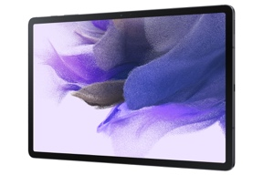
Está diseñada para brindar una experiencia parecida a un computador portátil gracias a la interfaz de trabajo Samsung DeX y que se maximiza en una superficie cómoda para escribir. La Galaxy Tab S7 FE incluye además un keyboard con S Pen, un lápiz óptico preciso, con el que será más fácil diseñar, dibujar o firmar documentos. Quienes toman notas podrán sincronizarlas y encontrarlas incluso al utilizar otro dispositivo.

Galaxy S21: para creadores de contenido
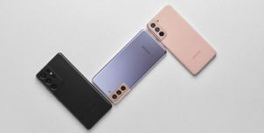
Los amantes de la fotografía y el video encontrarán su compañero ideal en la serie Galaxy S21. Su cámara profesional es épica, se expresa de múltiples formas: grabación 8K, Zoom Espacial, Toma Única, Súper Steady, Slow Mode - Mo, modo retrato y modo nocturno. Con el Modo Director pueden elegir la lente con la que desean grabar mientras hacen la toma.

Watch4: cuide su salud con estilo
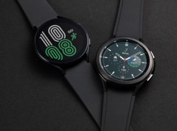
La línea Galaxy Watch4 está disponible en dos versiones y tamaños con funciones que facilitan la vida: Galaxy Watch4 -de 40 mm y 44 mm- para usuarios jóvenes a la moda y Galaxy Watch4 Classic -de 42mm y 46 mm-para hombres tradicionales. Es el primero de la categoría en ofrecer el cálculo de la composición corporal directamente del pulso.

Galaxy Buds2: perfecto ajuste y sonido de calidad
Estos auriculares inalámbricos ofrecen un ajuste cómodo con una calidad de sonido superior ideal para sumergirse en el contenido que desee desde cualquier lugar. Cuenta con parlantes dinámicos de dos vías y Cancelación Activa de Ruido perfeccionada. Son los más livianos de la serie con un diseño curvo disponible en lavada, grafito y blanco.

El mejor entretenimiento en casa
Quienes prefieren disfrutar de planes en casa sin dejar de lado la diversión, encontrarán una amplia variedad de productos con opciones que permiten convertir la sala en una experiencia totalmente inmersiva.

Televisores
Samsung cuenta con la tecnología de puntos cuánticos QLED que brinda la mejor imagen jamás vista y TVs con calidad de imagen 4K y 8K recargados con características inteligentes que permiten apreciar una mejor imagen y disfrutar de un sonido potente y claro, características que permitirán disfrutar de la mejor calidad de imagen, sonido en casa acompañado de un diseño elegante y sofisticado.

Barra de sonido
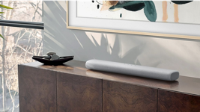
El complemento perfecto para una experiencia de entretenimiento. Las barras de sonido de la (S60A, S61A) permiten disfrutar la misma calidad de sonido sin importar la ubicación frente al televisor con sonido envolvente al estilo cinematográfico, mientras el Modo Música permite escuchar la música tal como la concibieron sus creadores.

Torre de Sonido
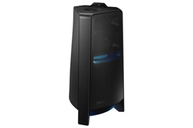
La opción ideal para compartir playlists o escoger las canciones favoritas desde cualquier dispositivo gracias a su fácil conectividad. Permite hacer mezclas con el ecualizador, efectos tipo DJ y divertirse en el modo Karaoke con la aplicación “Samsung Torres de Sonido”. Su diseño con sonido bidireccional y potenciador de sonidos bajos dan mayor potencia al entretenimiento en cualquier espacio de la casa.

Hogar inteligente
La tecnología puede convertir las tareas del hogar en actividades mucho más sencillas y confortables. Quienes buscan productos para innovar y transformar su experiencia en casa, también encontrarán una variada oferta.

Nevecón French Door
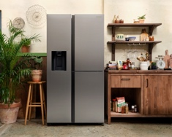
Almacena los alimentos de manera segura conservando su frescura por su sistema de enfriamiento envolvente que comprueba la temperatura constantemente y hace circular aire fresco de forma homogénea. La opción Power Cool / Power Freeze permite enfriar y congelar alimentos mucho más rápido con tan solo un botón.

Microondas
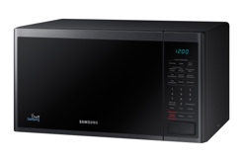
Los hornos microondas Samsung permiten realizar tareas como descongelar alimentos, mantener su temperatura y cocinar a la perfección con sus recetas pre programadas. El interior de cerámica es fácil de limpiar y protege las comidas del 99.9% de las bacterias. Su Eco Mode permite ahorrar hasta 40% de energía.

Lavavajillas
Los lavavajillas Samsung optimizan el tiempo destinado al lavado de la loza. Su tecnología StormWash permite en una zona específica del lavavajillas, limpiar ollas y platos sin necesidad de hacer un pre lavado. Además, esteriliza la loza ya que alcanza temperaturas superiores a 70º. Gracias a su amplio espacio interior y racks ajustables es posible lavar más elementos y de gran tamaño mientras se ahorra agua.

Lavadoras / secadoras:
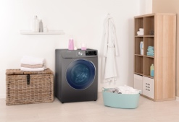
Las lavadoras y secadoras Samsung conservan la ropa limpia y esterilizada. Sus tecnologías con inteligencia artificial determinan la cantidad de detergente y agua necesarios mientras el aire caliente elimina el 99.9% de virus y bacterias sin el uso de químicos o agua. Es posible programarlas y monitorearlas con la aplicación SmartThings.

Aire acondicionado WindFree
La tecnología WindFree dispersa el aire de manera suave sin corrientes fuertes, mientras enfría de forma pareja los ambientes logrando la temperatura ideal. Al seleccionar el modo WindFree se reduce hasta en un 77%** el consumo energético. Se puede controlar de manera remota a través de la aplicación SmartThings.

Sobre Samsung Electronics Co., Ltd.
Samsung inspira al mundo y da forma al futuro con ideas y tecnologías transformadoras. La compañía está redefiniendo el mundo de los televisores, teléfonos inteligentes, dispositivos portátiles, tabletas, dispositivos digitales, sistemas de red y memoria, sistema LSI, soluciones de fundición y LED. Para conocer las últimas noticias, visite el Samsung Newsroom en http://news.samsung.com.

Basado en pruebas internas de Intertek, sobre ciclos Hygiene Steam y prueba BAF de ciclo a vapor.
Probado en el modelo AR07T9170HA3, basado en la diferencia de modo de rápido enfriamiento y el modo Wind-Free™ Cooling.

